МУНИЦИПАЛЬНОЕ БЮДЖЕТНОЕ УЧРЕЖДЕНИЕ
ДОПОЛНИТЕЛЬНОГО ОБРАЗОВАНИЯ
СТАНЦИЯ ЮНЫХ НАТУРАЛИСТОВ
Г.ВЯЗЬМЫ СМОЛЕНСКОЙ ОБЛАСТИ

«ЖИВОТНЫЕ-ДОЛГОЖИТЕЛИ»
Методическое пособие.

Автор-составитель: Наврозашвили Елена Владимировна,
педагог дополнительного образования

г. Вязьма
Смоленская область
2019 год
С момента зачатия животного его тело растет и взрослеет до тех пор, пока оно не достигнет своего максимального «срока эксплуатации». К счастью для некоторых организмов, продолжительность их жизни намного дольше, чем у других существ.
Средний возраст людей – около 70 лет, но это не предел, ведь доподлинно известно, что существуют звери, живущие на Земле намного дольше нас. Обычно животные имеют больше шансов на долгую жизнь именно в неволе, где им не приходится беспокоиться из-за хищников или голода и природных катастроф. Хотя есть и такие создания, которые отлично выживают и в диких условиях.
Так кто же живет дольше остальных?
Ящерица вида Туатара
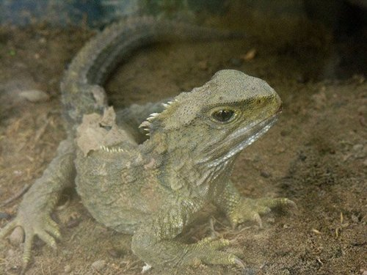
Фото: anonymous
Туатары или гаттерии (синоним) живут только в Новой Зеландии, и растут они очень медленно. Большинство этих рептилий доживает до солидного возраста 60 лет, хотя известны случаи, когда такие ящерицы жили целых 200 лет!
Домашний кот
Фото: Guiness Book of World Records
Домашний сиамский кот по кличке Скутер (Scooter) был награжден титулом самого старого кота в мире по версии комиссии Книги рекордов Гиннесса. Такую честь питомец заслужил за то, что он прожил 31 год. Кстати, один из его старших родственников жил 26 лет.
Пес
Фото: Wikipedia Commons.com
Самого старого пса в мире звали Блуи (Bluey). Этот пес был представителем породы австралийская пастушья, и умер он в почтенном возрасте 29 лет. Напомним, что большинство собак проживает обычно от 8 до 15 лет.
Человек
Фото: Wikipedia Commons.com
Люди – тоже часть царства животных, так что сейчас вы познакомитесь с ну очень пожилой дамой.
Самый старый человек в мире в этом году отпраздновал свой 117-ый день рождения, и была это, конечно же, очаровательная Эмма Морано (Emma Morano). Женщина жила в Италии, и она была, скорее всего, последним живым человеком, появившимся на свет еще в 19 веке. Долгожительница покинула нас совсем недавно – 15 апреля 2017 года.
Конь
Фото: Twitter
Конь из английского графства Эссекс (Essex), 51-летний жеребец по кличке Шейн (Shayne), может быть самым старым в мире. Говорят, что животное унаследовало свое долголетие от предыдущего держателя этого рекорда. Несмотря на артрит Шейн все еще отлично себя чувствует и пока что не спешит на тот свет.
Лобстер
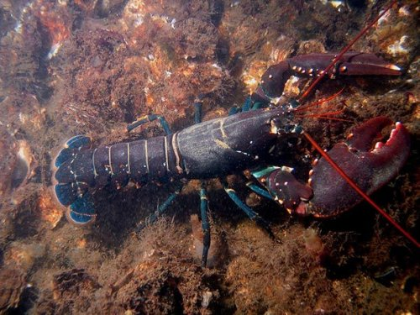
Фото: Wikipedia Commons.com
Лобстер Ларри (Larry) был выловлен в 2016 году, и его сразу же отправили в океанариум штата Мэн (Maine) для дальнейших исследований. Судя по крупным размерам рака, этот морской обитатель может оказаться самым старым лобстером, которого выловили за последние 110 лет. Пока что ученые планируют либо понаблюдать за ним еще, либо отпустить на волю, но Ларри уж точно не грозит стать чьим-то ужином. Такой древний лобстер заслужил естественную смерть.
Гренландский кит
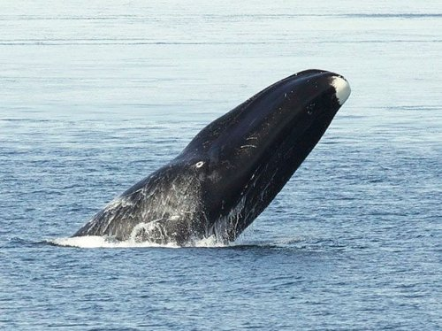
Фото: Bering Land Bridge National Preserve
В районе Аляски моряки выловили гренландского кита, в шее которого было обнаружено кое-что очень интересное. Кусочек гарпуна, извлеченный из туши морского гиганта, оказался там явно больше 100 лет тому назад. Фрагмент орудия относится примерно к 1880-м годам, что значит, что этот кит существует еще со времен Гражданской войны США и пережил Викторианскую эпоху. Вероятно, животному около 130 лет, а некоторые эксперты и вовсе полагают, что гренландские киты способны доживать до 200 лет.
Тигр
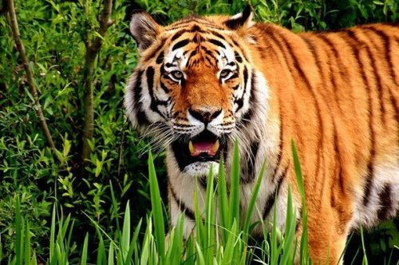
Фото: Pixabay.com
Самого старого в мире тигра звали Флавио (Flavio). Он был цирковых зверем, а затем в старости попал во Флоридский зоопарк, где и умер в возрасте 25 лет.
Койская рыба
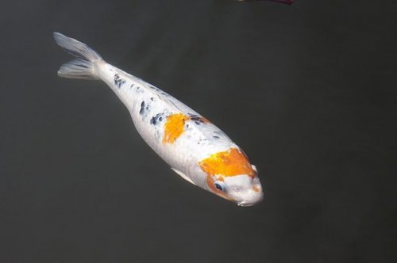
Фото: Pixabay.com
Койская рыба по кличке Ханако (Hanako) жила в Японии. Она была признана самой возрастной представительницей своего вида, дожив до невероятного возраста 226 лет! Обычно койские рыбы живут около 50 лет. Никто не может понять, как именно Ханако удалось достигнуть такого почтенного возраста.
Гренландская полярная акула
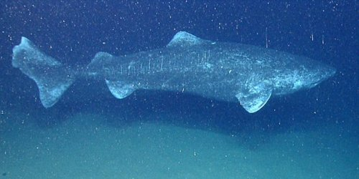
Фото: Wikipedia Commons.com
Гренландские полярные акулы живут довольно долго, и теоретически они могут быть самыми долгоживущими позвоночными животными в мире. Например, однажды рыбаки выловили акулу, которой было не меньше 400 лет! Однако распространенный сегодня метод оценки возраста – все еще не совсем точный, и поэтому некоторые специалисты считают, что выловленный морской хищник может быть намного более древним созданием.
Золотая рыбка
Фото: Twitter
Самой старой в мире золотой рыбке было 43 года, и это даже было подтверждено комиссией Книги рекордов Гиннесса.
Слон
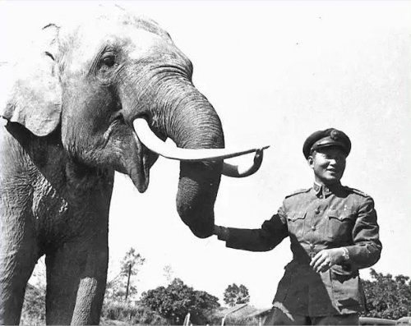
Фото: Wikipedia Commons.com
Самый пожилой слон, когда-либо живший в неволи, дожил до почтенного возраста 86 лет. Свои последние годы животное провело в столичном зоопарке Тайваня, но когда-то давно оно помогало японским солдатам перевозить припасы через джунгли Мьянмы (Myanmar), а в 1943 году гигант даже попал в плен к китайцам. А вы знали, что средняя продолжительность жизни азиатских слонов составляет 60 лет?
Лев
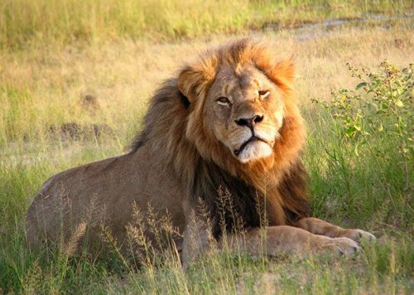
Фото: Daughter#3
Лев по кличке Аржун (Arjun) родился в неволе, и сейчас 26-летнее животное считается старейшим представителем своего вида. Большинство львов доживают до 18-20 лет в неволе и до 12-16 лет в диких условиях.
Гигантская (исполинская, сейшельская) черепаха
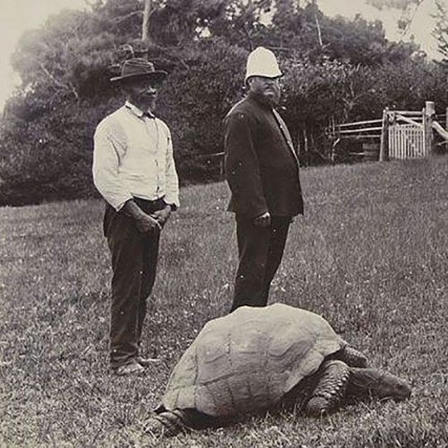
Фото: Wikipedia Commons.com
Знакомьтесь, это Джонатан (Jonathan), и именно он получил титул самой возрастной исполинской черепахи в мире. Самцу исполнилось уже 182 года, и сейчас он живет на Сейшелах. Джонатан – редкий старичок, но некоторые эксперты считают, что гигантские черепахи могут жить до 250 лет.
Медведь
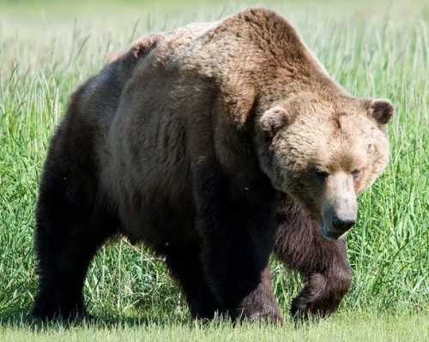
Фото: Marshmallow
Самый пожилой дикий медведь жил в районе американского города Гранд-Рапидс, штат Миннесота (Grand Rapids, Minnesota), и умер этот зверь в возрасте 39 лет. Сотрудники Миннесотского департамента природных ресурсов (Minnesota Department of Natural Resources) когда-то давно повесили на эту выдающуюся самку ошейник с маячком, чтобы отслеживать ее передвижения. Медведица, числившаяся как Медведь номер 56, умерла естественной смертью.
Орангутанг
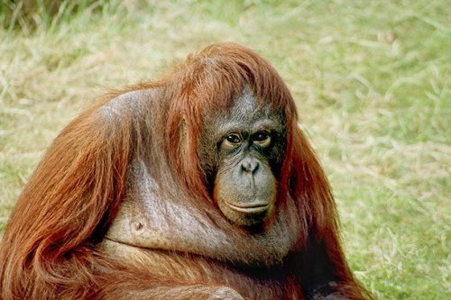
Фото: Julielangford
Пуан (Puan) - самая старая известная науке самочка орангутанга, и ей сейчас уже 60 лет. Обезьяна живет в австралийском зоопарке Перт (Perth Zoo).
Американский аллигатор
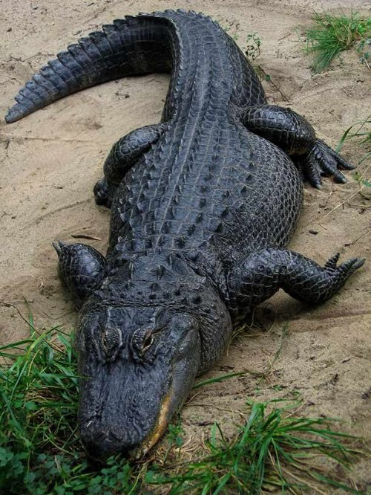
Фото: Postdlf / wikipedia
Муджа – самый старый аллигатор, живущий в неволе. Он даже пережил бомбардировку Белграда во время Второй мировой войны. Его точный возраст неизвестен, однако зоологи полагают, что этому крокодилу почти 90 лет.
Обыкновенный фламинго
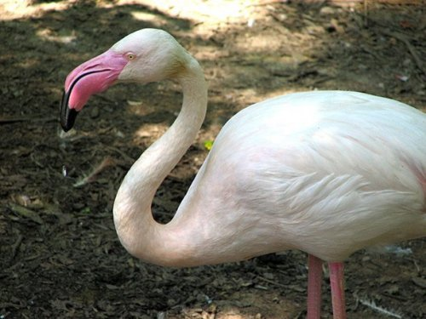
Фото: Wikipedia Commons.com
Самый пожилой в мире фламинго умер в возрасте 83 лет, и жила эта птица в зоопарке Аделаиды (Adelaide, австралийский город).
Моллюск Мин
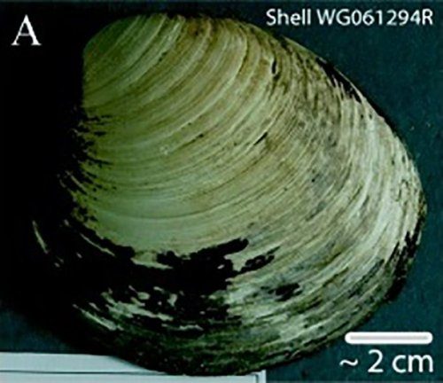
Фото: Alan D Wanamaker Jr1, Jan Heinemeier • James D Scourse • Christopher A Richardson1 • Paul G Butler • Jón Eiríksson • Karen Luise Knudsen
Моллюск Мин родился в 1499 году… Он был обнаружен и изучен научными сотрудниками Бангорского университета (Bangor University, Великобритания). Радиоуглеродный анализ показал, что невероятной находке было целых 507 лет!
Черный носорог
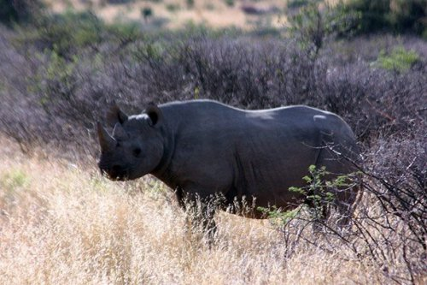
Фото: Charlesjsharp
Самый старый черный носорог в мире жил в зоопарке Сан-Франциско. Самку звали Элли (Elly), и она прожила долгую жизнь, скончавшись в возрасте 46 лет.
Летучая мышь
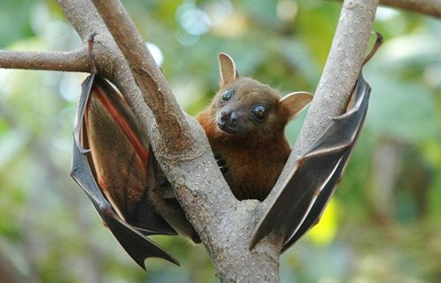
Фото: Anton 17
Самая долголетняя летучая мышь жила в Сибири, и она умерла в возрасте 41 года. Ночное животное прожило в 9,8 раз дольше, чем обычно живут другие представители этого вида.

Косатка
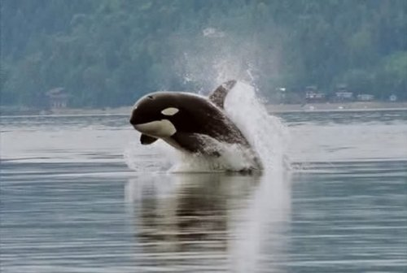
Фото: Minette Layne / Seattle, Washington, USA
Эту косатку звали Джей-Ту (J2) или Грэнни (Granny, бабушка), и она стала самой пожилой представительницей своей вида, дожив до 100 лет. Многие самки косаток обычно не переживают роды, но это явно не про Джей-Ту. Изучая Грэнни, ученым удалось узнать много нового. Например, они практически впервые смогли понаблюдать за тем, как взрослые и пожилые киты заботятся о молодняке.
Медуза
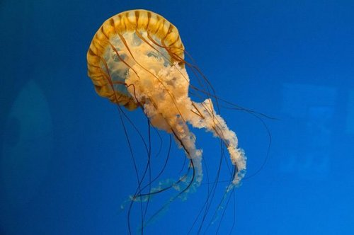
Фото: Pixabay.com
Представьте себе способность стареть наоборот (или молодеть). Именно такой суперсилой и обладают медузы вида Turritopsis dohrnii («бессмертные медузы» с латинского языка). Обычно они размножаются при помощи спермы и яйцеклеток, но во время неблагоприятных условий они могут «откатить» возраст своих клеток (инвертировать жизненны цикл) к более молодому состоянию (до стадии полипа) и приступают к бесполому размножению, производя на свет собственные углеродные копии. Теоретически такие медузы могут жить сотни тысяч лет…
Лягушка
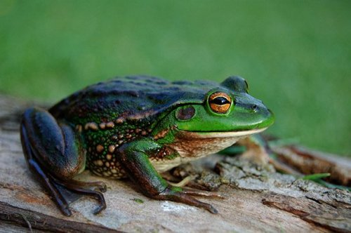
Фото: Wikipedia Commons.com
Считается, что самая старая в мире лягушка живет в Новой Зеландии. Выдающемуся земноводному сейчас 37 лет, хотя большинство лягушек живут не дольше 30 лет.
Шимпанзе
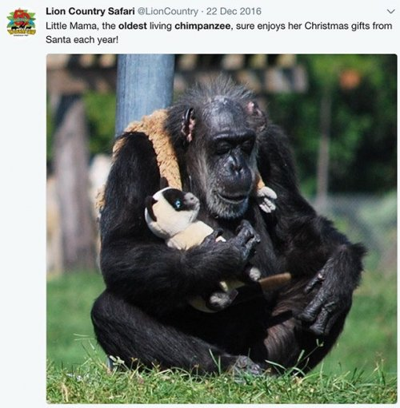
Фото: Twitter
Литтл Мама (Little Mama) – предположительно самая старая самка шимпанзе, живущая в неволе. Обезьяна обитает в тематическом парке Lion Country Safari города Уэст-Палм-Бич (West Palm Beach), штат Флорида. Сейчас Литтл Маме пока что 74 года. Обычно в естественных условиях шимпанзе живут около 40-50 лет.

ИСТОЧНИКИ:
https://vmipegivotnim.mirtesen.ru/blog/43831424469/Samyie-dolgozhivuschie-zhivotnyie
http://pooha.net/nature/animals/243-longest-living-top10
https://decem.info/10-dolgozhitelej-sredi-zhivotnogo-mira.html
https://bugaga.ru/interesting/1146762672-top-25-samye-dolgozhivuschie-zhivotnye-nashey-planety.html

